

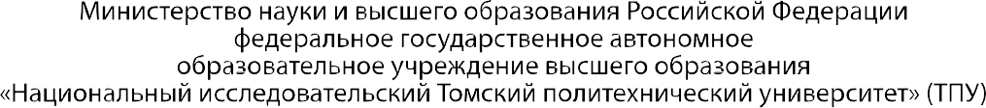

Инженерная школа Информационных технологий и робототехники



Направление подготовки 09.04.01 Информатика и вычислительная техника

Профиль Разработка интернет-приложений

Отделение Информационных технологий

Отчет по лабораторной работе №3 по дисциплине

**«**Пользовательские интерфейсы в Интернет-приложениях**»**

Свойства ч.2

**Тема работы**

Вариант 6

Студент

|  |  |  |  |
| --- | --- | --- | --- |
| **Группа** | **ФИО** | **Подпись** | **Дата** |
| 8ВМ91 | Зайцев Владимир Александрович |  |  |

Проверил

|  |  |  |  |  |
| --- | --- | --- | --- | --- |
| **Должность** | **ФИО** | **Ученая степень, звание** | **Подпись** | **Дата** |
|  | Саврасов Фёдор Витальевич | к.т.н. |  |  |

Томск – 2020 г.

# Задание:

Создать дизайн HTML-документа (SPA или несколько страниц) и наполнить его текстом, формами и изображениями в соответствии с тематикой своего. К документу предъявляются следующие требования:

* документ должен корректно отображаться в различных браузерах;
* документ должен корректно отображаться при различных размерах ок- на браузера;
* следует придерживаться принципа разделения структуры документа и представления документа; все элементы, относящиеся к представлению документа, следует вынести в общую каскадную таблицу стилей в от- дельный файл;
* HTML-документы должны проходить без ошибок проверку на сервисе [http://validator.w3.org](http://validator.w3.org/)
* Применить следующие возможности css:
  1. Внутренние отступы – 1
  2. Границы – 1
  3. Размеры элементов, box-sizing – 1
  4. Фон элемента – 1
  5. Создание тени у элемента – 1
  6. Контуры элементов – 1
  7. Обтекание элементов – 1
  8. Прокрутка элементов – 1
  9. Линейный градиент – 1
  10. Радиальный градиент – 1

# Внутренние отступы

Свойство padding задает внутренние отступы от границы элемента до его внутреннего содержимого. Как и для свойство margin, в CSS имеются четыре свойства, которые устанавливают отступы для каждой из сторон:

padding-top: отступ сверху padding-bottom: отступ снизу padding-left: отступ слева padding-right: отступ справа

На рисунке 1 отображено применение свойства padding-top.

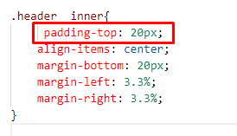

# Границы

Рисунок 1 - Внутренние отступы

Граница отделяется элемент от внешнего по отношению к нему содержимого. При этом граница является частью элемента.

В данной работе применены свойства для установки границ отдельных сторон border (Рисунок 2).

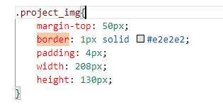

Рисунок 2 - Границы

# Размеры элементов, box-sizing

Размеры элементов задаются с помощью свойств width (ширина) и height (высота). Пример отображен на рисунке 3.1.

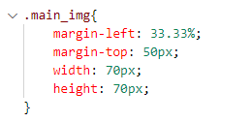

Рисунок 3.1 - Размеры элементов, box-sizing

Свойство box-sizing позволяет переопределить установленные размеры элементов. Оно может принимать одно из следующих значений:

* 1. content-box: значение свойства по умолчанию, при котором браузер для определения реальных ширины и высоты элементов добавляет к значениям свойств width и height ширину границы и внутренние отступы
  2. padding-box: указывает веб-браузеру, что ширина и высота элемента должны включать внутренние отступы как часть своего значения.
  3. border-box: указывает веб-браузеру, что ширина и высота элемента должны включать внутренние отступы и границы как часть своего значения.

На рисунке 3.2 приведен пример, в котором для всех элементов документа применяется значение border-box.

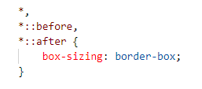

# Фон элемента

Рисунок 3.2 — box-sizing

Фон элемента описывается в CSS свойством background. В данной работе применялось свойство background-image, которое устанавливает изображение в качестве фона. Пример изображен на рисунке 4.

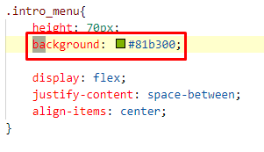

Рисунок 4 - Фон элемента

# Создание тени у элемента

Свойство box-shadow позволяет создать у элемента тень. Это свойство может принимать сразу несколько значений:

* hoffset: горизонтальное смещение тени относительно элемента. При положительном значении тень смещается вправо, а при отрицательном

- влево

* voffset: вертикальное смещение тени относительно элемента. При положительном значении тень смещается вниз, а при отрицательном - вверх
* blur: необязательное значение, которое определяет радиус размытия тени. Чем больше это значение, тем более размытыми будут края тени. По умолчанию имеет значение 0.
* spread: необязательное значение, которое определяет направление тени. Положительное значение распространяет тень во вне во всех направлениях от элемента, а отрицательное значение направляет тень к элементу
* color: необязательное значение, которое устанавливает цвет тени
* inset: необязательное значение, которое заставляет рисовать тент внутри блока элемента

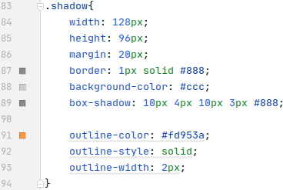

Рисунок 5 - Создание тени у элемента

# Контуры элементов

Концепция контуров похожа на использование границ у элементов. Не стоит путать или заменять границы контурами, они имеют разное значение. Контуры полезны тем, что позволяют выделить элемент, чтобы привлечь к нему внимание в какой-то ситуации. Контуры располагаются вне элемента сразу за его границами.

Контур в CSS 3 представлен свойством outline, хотя данное свойство является сокращением следующих свойств:

* 1. outline-color: цвет контура
  2. outline-offset: смещение контура
  3. outline-style: стиль контура. Оно принимает те же значения, что и border-style:
     + none: контур отсутствует
     + solid: контур в виде обычной линии
     + dashed: штриховая линия
     + dotted: линия в виде последовательности точек
     + double: контур в виде двух параллельных линий
  4. outline-width: толщина контура

На рисунке 6 приведен пример задания контура элемента.



Рисунок 6 – Контуры элементов

# Обтекание элементов

Как правило, все блоки и элементы на веб-странице в браузере появляются в том порядке, в каком они определены в коде html. Однако CSS предоставляет специальное свойство float, которое позволяет установить обтекание элементов, благодаря становится возможным создать более интересные и разнообразные по своему дизайну веб-страницы.

Это свойство может принимать одно из следующих значений:

* left: элемент перемещается влево, а все содержимое, которое идет ниже его, обтекает правый край элемента
* right: элемент перемещается вправо
* none: отменяет обтекание и возвращает объект в его обычную позицию

На рисунке 8 изображен пример обтекания текстам изображения.

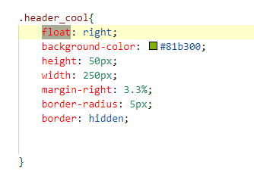

Рисунок 7 – Обтекание элементов

# Прокрутка элементов

Нередко при создании веб-страниц можно столкнуться с ситуацией, когда содержимое блока занимает гораздо больше места, чем сам определено шириной и высотой блока. В этой ситуации по умолчанию браузер все равно отображает содержимое, даже если оно выходит за границы блока.

Однако свойство overflow позволяет настроить поведение блока в подобной ситуации и добавить возможность прокрутки. Это свойство может принимать следующие значения:

* auto: если контент выходит за границы блока, то создается прокрутка. В остальных случаях полосы прокрутки не отображаются
* hidden: отображается только видимая часть контента. Контент, который выходит за границы блока, не отображается, а полосы прокрутки не создаются
* scroll: в блоке отображаются полосы прокрутки, даже если контент весь помещается в границах блока, и таких полос прокрутки не требуется
* 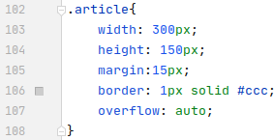visible: значение по умолчанию, контент отображается, даже если он выходит за границы блока

# Линейный градиент

Рисунок 8 – Прокрутка элементов

Градиенты представляют плавный переход от одного цвета к другому. В CSS3 имеется ряд встроенных градиентов, которые можно использовать для создания фона элемента.

Градиенты в CSS не представляют какого-то специального свойства. Они лишь создают значение, которое присваивается свойству background- image. Линейный градиент распространяется по прямой от одного конца элемента к другому, осуществляя плавный переход от одного цвета к другому.

Для создания градиента нужно указать его начало и несколько цветов.

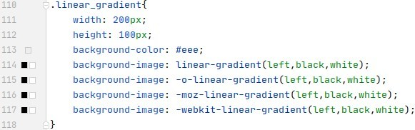

Рисунок 9 – Линейный градиент

# Радиальный градиент

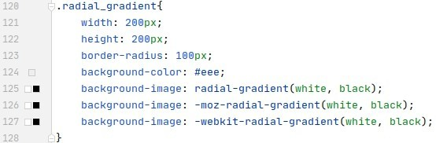Радиальные градиенты в отличие от линейных распространяются от центра наружу по круговой схеме. Для создания радиального градиента достаточно указать цвет, который будет в центре градиента, и цвет, который должен быть снаружи. Эти цвета передаются в функцию radial-gradient().

Рисунок 10 – Радиальный градиент

Была проведена проверка HTML документа на сервисе

[**http://validator.w3.org.**](http://validator.w3.org/)Результаты представлены на рисунке 11.

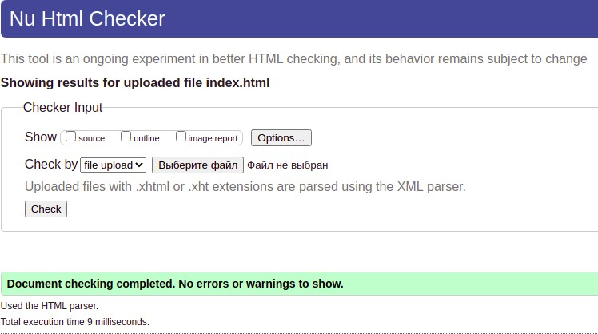

Рисунок 11 – Проверка HTML документа

**Вывод:** в ходе выполнения лабораторной работы был создан дизайн HTML- документа с применением возможностей CSS. В этой работе рассматривались основные свойства CSS. В работе были применены все необходимые свойства.

s

# Приложение 1. Главная страница

